材料力学实验试题及答案
淮阴工学院
一、在低碳钢拉伸实验中，材料屈服后，试样的表面会产生与轴线成45⁰角的滑移线，为什么？
答：试样在拉伸时，各点处于单向拉伸应力状态，沿与轴线成±45⁰方向的斜截面上的切应力最大，材料内部沿此方向相对滑移形成滑移线。
二、低碳钢拉伸实验中，试件为什么不是在σ-ε曲线图的最高点处被拉断？
答：σ-ε曲线图中的应力和应变是用名义应力、应变表示的，并不是试件的实际应力。
三、同一种材料，加工成标距为5d和10d两种，测得的延伸率δ₅（ A ）δ₁₀。
A.> B. < C. = D. 随机
四、圆轴受扭矩T 的作用，用应变片测出的是 。( C )
A. 切应变； B.切应力； C.线应变； D. 扭矩。
五、低碳钢材料冷作硬化后，其力学性能发生下列变化（B）
A、屈服应力提高，弹性模量下降 B、屈服应力提高，韧性降低
C、屈服应力不变，弹性模量不变 D、屈服应力不变，韧性不变
六、材料受扭转作用破坏时，低碳钢是由（A）破坏，铸铁是由（C）破坏。
A、剪应力 B、压应力 C、拉应力 D、弯曲应力
七、应变仪的灵敏度系数快K_{仪}=2.30，应变片的灵敏度系数K_{片}=2.16时，仪器的读数ε_{仪}=400με，则实际的应变值ε为：ε=K_{仪}ε_{仪}/K_{片}=426με
八、如图所示的平板拉伸试样受轴向力F 作用，试样上如图粘贴两片应变片R1 、R2 ，其应变值分别为ε1 、ε2 。由R1 、R2 组成图b 所示的半桥测量电路，这时应变仪读数为（A ） 。
A．（1+ μ）ε1； B．（1+ μ）ε2 ； C．（1− μ）ε1 ； D．（1− μ）ε2 。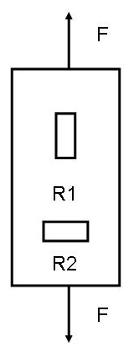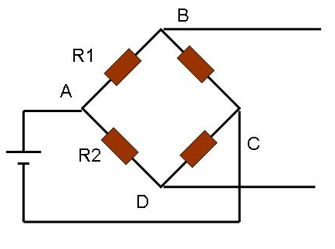
九、 一矩形截面杆件受一偏心拉力P。采用电测法测定其拉力P及偏心距e。其中横截面积A、抗弯截面系数W、弹性模量E已知。
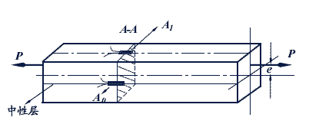
解：
（一）测定杆的最大弯曲应变ε_{max}
在A截面的上、下表面各贴一枚电阻片A₁、A₂ 。与之相应的工作应变为ε₁ 、ε₂ 。二者感受的应变由两部分组成：
ε₁ = ε_{P} + ε_{max} ； ε₂ =ε_{P} －ε_{max}
A₁、A₂进行半桥邻臂测量。其结果为：
ε_{仪}=ε₁－ε₂=ε_{P} +ε_{max}－(ε_{P}－ ε_{max}) =2ε_{max}
ε_{max} =ε_{仪} /2
弯矩：M=Pe=WEε_{max}=WEε_{仪} /2
（2）测定杆的拉应变ε_{P}
上、下表面的两枚电阻片A₁、A₂ 。感受的应变由两部分组成：
ε_{上} =ε_{P} +ε_{max} ；
ε_{下} =ε_{P} －ε_{max} 。
A₁、A₂进行对臂测量，其结果为：
ε_{仪}=ε₁＋ε₃=（ε_{上}＋ε_{下}） =ε_{P} +ε_{max}＋(ε_{P}－ε_{max}) =2 ε_{P}
ε_{P}= ε_{仪}/2
P=AEε_{P}=AEε_{仪}/2
e=M/P
十、图示圆轴受拉扭共同作用，采用电测法测量扭转切应力和拉应力。
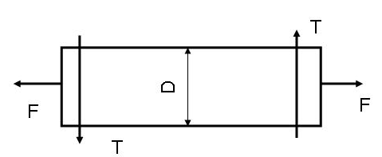
解：（一）测扭转切应力
布片组桥方式如图：
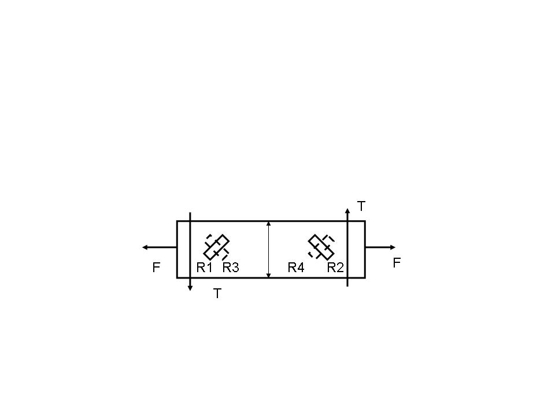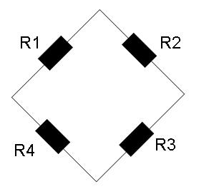
ε1T=ε3T=-ε2T=-ε4T
ε1F=ε2F=ε3F=ε4F
ε1=ε1F+ε1T
ε2=ε2F+ε2T
ε3=ε3F+ε3T
ε4=ε4F+ε4T
ε仪=ε1-ε2+ε3-ε4=4ε1T
圆轴扭转时，其主应变为ε1=-ε3=ε仪/4，对应的主应力和切应力为：
σ1=-σ3=τ=E(ε1+με3)/(1-μ²)=Eε仪/4(1+μ)
(二)测拉应力
布片组桥如下图
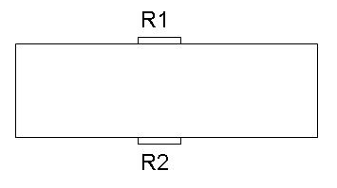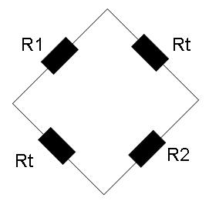

ε1F=ε1F，ε1T=ε2T=0
则有ε1=ε1F ε2=ε2F
ε仪=ε1+ε2=2ε1F
拉应力σ=Eε1F=Eε仪/2

